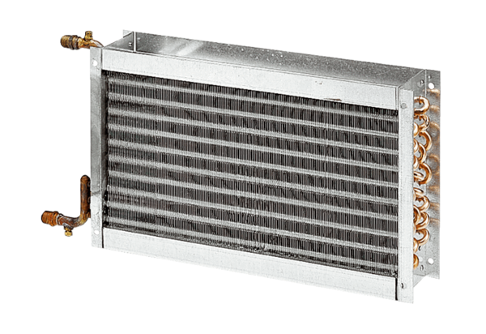Водяной калорифер WHP 31-34Комплект поставки: 1 штукАссортимент: D
Номер артикула: 0082.0114Изготовитель: MAICO

